**『寄附金税額控除に係る申告特例（ワンストップ特例制度）申請書』の添付書類貼付台紙**

個人番号の番号・本人の確認のため、**下記の①・②・③のいずれかのコピー**をこちらの台紙に貼付してお送りください。

**はじめに**

※**申請書住所と個人番号カード及び個人番号通知カードの住所の記載が同じになっているかご確認をお願いします。**

1. **①『個人番号カード（顔写真付き）のコピー（表と裏）』**

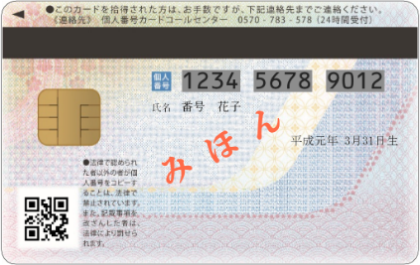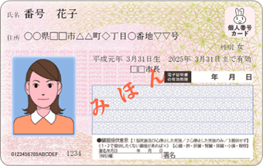

**②『個人番号通知カードのコピー』と『顔写真付きの身分証のコピー』　※有効期限を必ずご確認ください。**

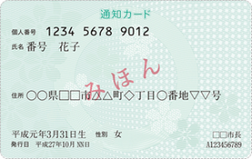

【身分証（顔写真付き）】

・運転免許証／運転経歴証明書

・旅券（パスポート）

・身体障害者手帳

・精神障害者保健福祉手帳

・療育手帳

・在留カード

・特別永住者証明書

**※裏面に変更内容の記載がある場合は、必ず裏面のコピーも添付してください。**

**※通知カードがお手元にない場合や裏面の変更内容の記載がお済みでない場合は、個人番号の記載された住民票のコピーを添付してください。**

**③『個人番号通知カード』のコピーと『身分証（顔写真なし）』のコピー　※有効期限を必ずご確認ください。**



【身分証】≪**以下の中から２種類**≫

・各種健康保険被保険証

・基礎年金番号通知書（年金手帳）

・各種年金証書

・児童扶養手当証書

・特別児童扶養手当証書

**※裏面に変更内容の記載がある場合は、必ず裏面のコピーも添付してください。**

**※通知カードがお手元にない場合や裏面の変更内容の記載がお済みでない場合は、個人番号の記載された住民票のコピーを添付してください。**

* **運転免許証等で転居等により現住所が裏面に記載している場合は裏面のコピーも必ず添付してください。**
* **身分証について上記に記載のないものについては、事前にお問い合わせしてください。**

**問合先：鶴ヶ島市役所産業振興課ふるさと納税担当　TEL０４９－２７１－１１１１（内線235）**

* **必要書類の添付がない場合は、申請を受け付け出来ませんのでご注意ください。**